**Министерство науки и высшего образования Российской Федерации**

**Федеральное государственное автономное образовательное учреждение высшего образования**

**НАЦИОНАЛЬНЫЙ ИССЛЕДОВАТЕЛЬСКИЙ УНИВЕРСИТЕТ ИТМО**

Факультет БИТ

**ОТЧЕТ ПО ЛАБОРАТОРНОЙ РАБОТЕ №3**

**«Формирование счета на оплату услуг»**

**по дисциплине**

**«Управление мобильными устройствами»**

Вариант 8

Выполнила студентка

группыN3349:

Ивановская Е.В.

Проверил:

Федоров И.Р.

Санкт-Петербург

2020

**Цель работы:**

По полученным результатам тарификации услуг «Телефония» и «Интернет» в лабораторных работах 1,2 сформировать счет на оплату в формате .pdf.

**Ход работы:**

Реализация была выполнена с помощью языка Python, так как для меня это наиболее «удобный» язык программирования.

Полученные результаты в лабораторных работах 1,2:

Итоговая стоимость всех звонков абонента 933156729: 166,44 р

Итоговая стоимость для абонента 192.168.250.3: 53,38 р.

На рис. 1 изображен шаблон счета на оплату.

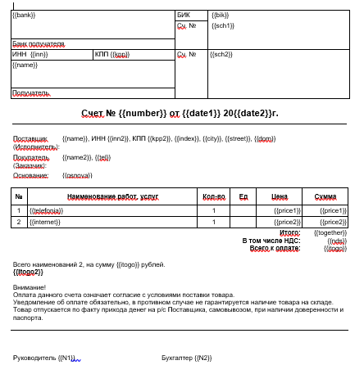

Рис. 1 – Шаблон счета на оплату

На рис. 2 изображен результат выполнения программы – заполненный счет на оплату.

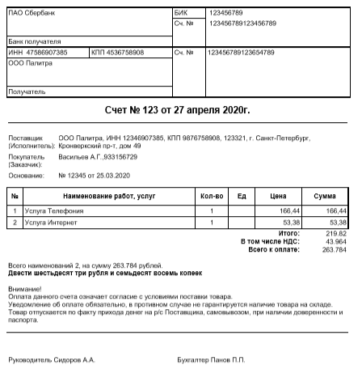

Рис. 2 – Счёт на оплату

**Код**:

import sys

import os

import comtypes.client

from docxtpl import DocxTemplate

doc = DocxTemplate("shablon.docx")

all = 166.44 + 53.38 #сумма за телефонию и интернет

nds = 0.2*all #НДС

total = all + nds #Итого с НДС

context = { 'bank' : "ПАО Сбербанк", 'bik' : "123456789", 'sch1':"123456789123456789", 'inn':"47586907385", 'kpp':"4536758908", 'sch2':"123456789123654789", 'name':"ООО Палитра", 'number':"123", 'date1':"27 апреля", 'date2':"20", 'inn2':"12346907385", 'kpp2':"9876758908", 'index':"123321", 'city':"г. Санкт-Петербург", 'street':"Кронверкский пр-т", 'dom':"дом 49", 'name2':"Васильев А.Г.", 'tel':"933156729", 'osnova':"№ 12345 от 25.03.2020", 'telefonia':"Услуга Телефония", 'price1':"166,44", 'internet':"Услуга Интернет", 'price2':"53,38", 'together':all, 'nds':nds, 'itogo':total, 'itogo2':"Двести шестьдесят три рубля и семьдесят восемь копеек", 'N1':"Сидоров А.А.",'N2':"Панов П.П."}

doc.render(context)

doc.save("СЧЕТ.docx")

wdFormatPDF = 17

in_file = os.path.abspath ("СЧЕТ.docx")

out_file = os.path.abspath("Счёт.pdf")

word = comtypes.client.CreateObject('Word.Application')

doc = word.Documents.Open(in_file)

doc.SaveAs(out_file, FileFormat=wdFormatPDF)

doc.Close()

os.remove("СЧЕТ.docx")

**Вывод:**

В ходе данной лабораторной работы было реализовано формирование счета на оплату услуг типа «Телефония» и «Интернет» в формате .pdf. А также я укрепила свои знания в программировании на языке Python.